**时间轴动画**

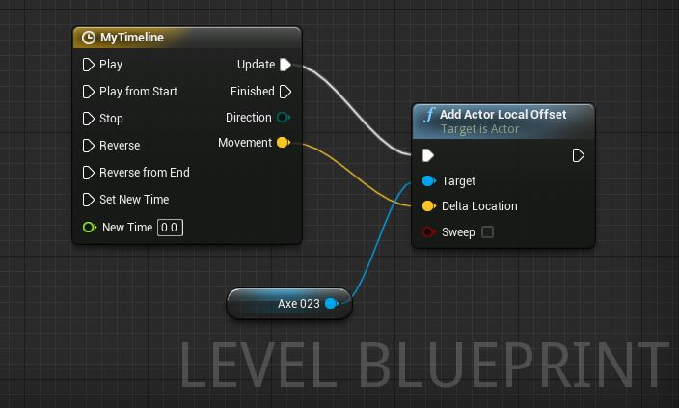

Timelinenodes（时间轴节点）是蓝图中的特殊节点，它使可以快速地设计基于时间的简单动画，并基于游戏中的事件进行播放。时间轴有点像简单的Matinee序列，因为它们都可以使得简单的值从中产生动画，且可以随着时间变化来激活事件。通过在图表选卡或MyBlueprint（我的蓝图）选卡中双击该时间轴，可以直接在蓝图编辑器中编辑这些节点。这些节点是专门用来处理简单的、非过场动画式的任务，比如开门、改变光源或对场景中的Actor执行其它基于时间的操作。

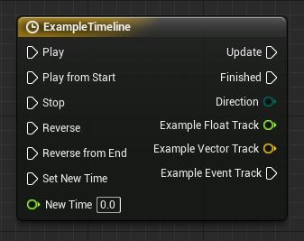

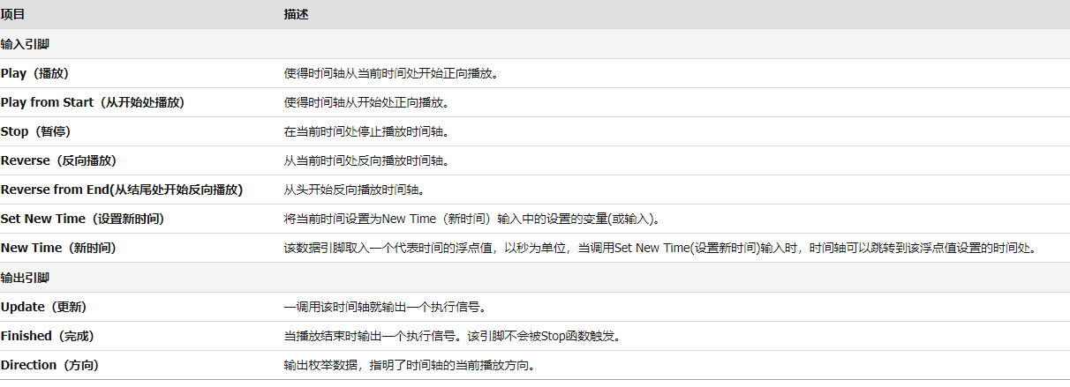

# 创建时间轴

1. 在蓝图中创建时间轴非常简单。在图表选项卡中右键点击，并从关联菜单中选择**AddTimeline**(添加时间轴)。

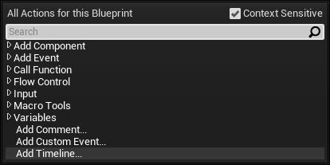

1. 新的时间轴节点将会被添加到图表中。

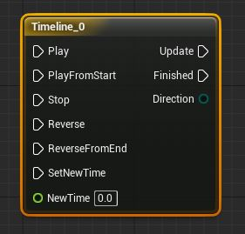

在时间轴被添加后，将可以看到其位于**MyBlueprint**（我的蓝图）标签栏。

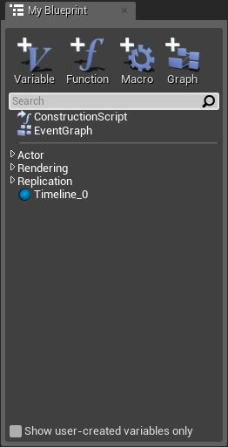

## 时间轴变量

在创建了时间轴后，可以在**MyBlueprint**（我的蓝图）标签栏中注意到它是一个变量并可用。这样将可以引用时间轴组件，在需要使用时间轴节点时特别有用。这些节点使得我们可以访问时间轴的特定功能，比如时间轴的播放速度。

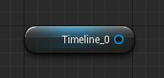

我们使用获取Timeline0变量来查找该时间轴当前的PlayRate（播放速度）值。

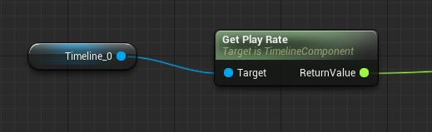

此类节点很多，可以让查找时间轴节点的值并控制其行为。

## 重命名时间轴

当在蓝图中使用多个时间轴时，很重要的一点是对每个时间轴进行相应命名。默认下所有时间轴都采用"Timeline\_X"的格式来命名，X为序列数字。可以通过在**Graph**（图表）选项卡内通过右键点击来重命名时间轴，或者可以在**MyBlueprint**（我的蓝图）选项卡内选择**Rename**（重命名）。

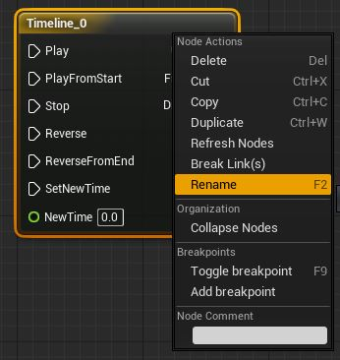

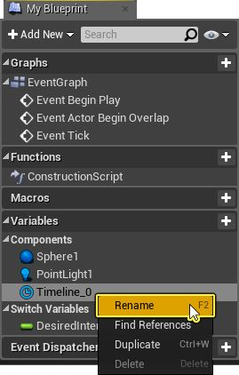

## 打开时间轴编辑器

当然，创建了时间轴后必须要对其进行设置。要打开**TimelineEditor**（时间轴编辑器），只需双击时间轴节点，该代码可在**Graph**（图表）选项卡内访问，或者通过**MyBlueprint**（我的蓝图）选项卡的列表来访问。

# 编辑时间轴

时间轴可以通过对图表选项卡的时间轴节点**双击**来编辑，或者在MyBlueprint（我的蓝图）选项卡的时间轴内进行编辑。这样会在新选项卡中打开时间轴编辑器。

## 时间轴编辑器

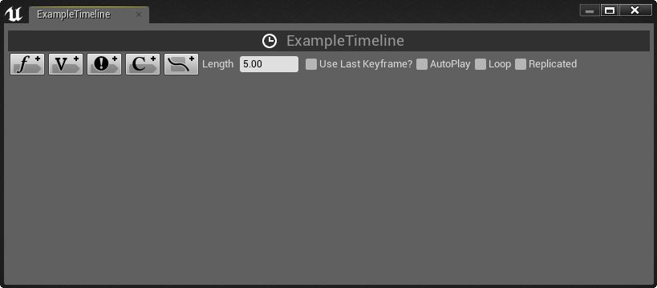

# 

## 添加轨迹

时间轴使用**轨迹**来定义单个数据的动画。可以为浮点值，向量值，颜色值或事件。轨迹可通过点击**AddTrack**（添加轨迹）按钮之一来添加到时间轴。举例来说，点击Blueprint Timeline - Add Float Track Button按钮来添加轨迹并为新轨迹输入名称。按下**回车**来为的新浮点轨迹保存名称。

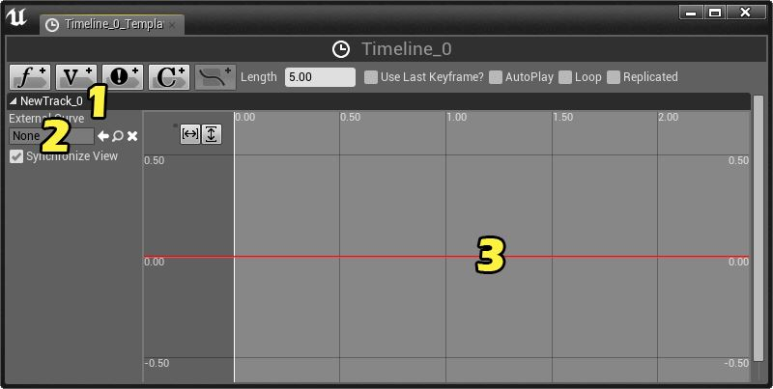

1. **TrackName**（轨迹名称）-可以在任何时候为此区域内的轨迹输入新名称。
2. **ExternalCurvegroup**（外部曲线组）-使可以从内容浏览器中选择外部曲线资源，而不用创建自己的曲线。
3. **Tracktimeline**（轨迹时间轴）-此轨迹的关键帧图表。可以把关键帧放置到这里，并且将看到作为运算结果的插值曲线。

## 添加关键帧

当放置完轨迹后，可以开始添加关键帧以定义的动画。

[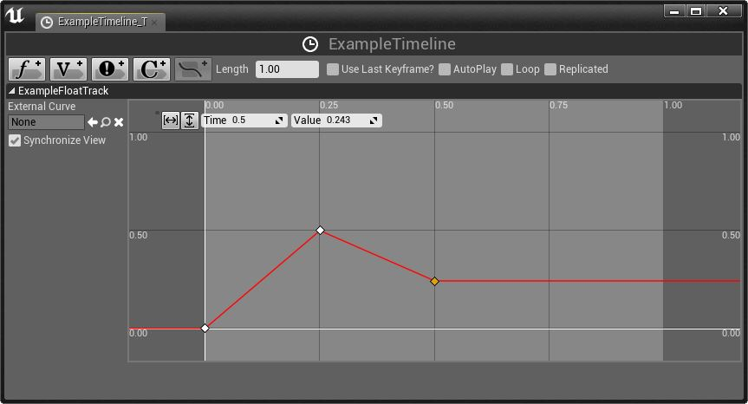](http://api.unrealengine.com/CHN/Engine/Blueprints/UserGuide/Timelines/KeysAndCurves/index.html)

在完成编辑轨迹后，该轨迹的数据或事件执行将由与轨迹名称相同的数据或执行引脚来输出。



# 关键帧和曲线

## 应用关键帧

每个轨迹可以具有多个关键帧，关键帧定义了一个时间和一个数值。通过在这些关键帧之间插值数据来计算在整个时间轴上任何点处的值。

### 添加关键帧

通过按住 **Shift** 键并点击灰色条，可以添加关键帧。



### 编辑关键帧

通过点击关键帧并在轨迹顶部附近的时间和数值文本框中输入值，可以设置该关键帧的时间和数值，这两个文本输入框显示在关键帧编号旁边。

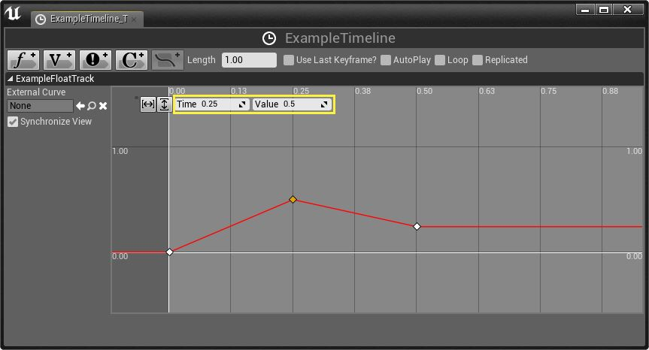

### 删除关键帧

通过按下键盘上的 **Delete（删除）** 键，可以删除选中的关键帧。

### 移动关键帧

要想沿着时间轴移动关键帧，请选择该关键帧，然后点击并拖拽它。通过使用 **Ctrl** 键，可以选中多个关键帧。水平拖拽关键帧，将会更新该关键帧的 **Time(时间)** ，而垂直拖拽关键帧，将会更新 **Value(数值)** 。

### 关键帧插值

通过右击一个关键帧，您可以选择给定关键帧的插值类型。同曲线插值一样，关键帧插值也具有相同的插值类型，但是关键帧插值仅影响您为其进行插值的关键帧之间的曲线 及曲线后的下一个关键帧。比如，其他所有关键帧都设置为 **Linear(线性)** ，中间的关键帧(显示为橘黄色) 设置为 **Cubic-Auto**，轨迹是这样的。

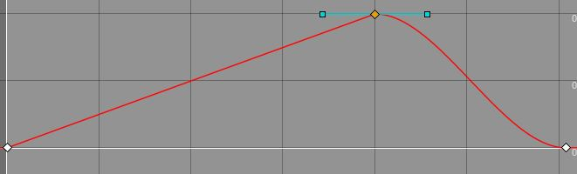

### 曲线插值

通过右击一条曲线(而不是关键帧)，您可以选择给定曲线的插值类型。可用的插值类型如下所示：

* **Linear(线性)**

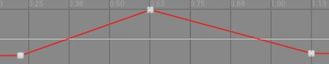

* **Clamped（区间限定）**

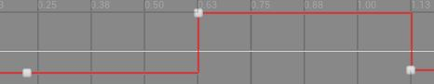

* **Cubic-Auto（立方体-自动）**

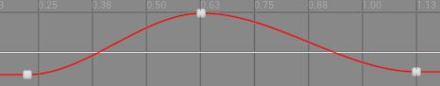

* **Cubic-Locked（立方体-锁定）**

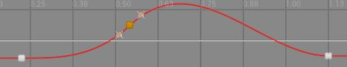

* **Cubic-Break(立方体-断开)**

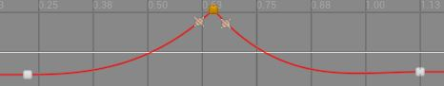

### 外部曲线

在主要关键帧区域左侧的地方，您可以从内容浏览器向那个轨迹添加外部曲线资源。这和使用add_external_curve_button.png按钮不同，使用add_external_curve_button.png按钮将通过选中的外部曲线 创建一条新轨迹。

# 

# 然而，您也可以右击任何曲线(至少选中一个关键帧)，并选择 **Create External Curve（创建外部曲线）** 。这将会弹出一个关联窗口，在这里您可以编辑保存曲线资源的路径。这样，稍后您就可以在其他时间轴上再次使用该曲线。

# 时间轴节点

## Get Play Rate（获得播放速率）

**Get Play Rate（获得播放速率）** 节点返回输入时间轴的当前播放速率。该数值作为浮点值返回。

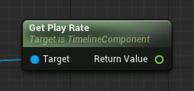

# 

## Get Playback Position（获得播放位置）

**Get Playback Position（获得播放位置）** 节点返回当前的播放位置，或输入时间轴上的当前时刻的时间。该数值作为浮点值返回。

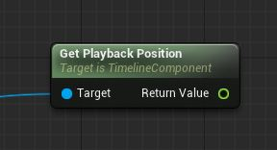

# 

## Get Timeline Length（获得时间轴长度）

**Get Timeline Length（获得时间轴长度）** 节点返回输入时间轴的总长度，以浮点型值返回。

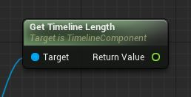

# 

## Is Looping（是否循环）

**Is Looping（是否循环）** 节点返回一个布尔值，如果输入时间轴正在循环则返回 True ,如果输入时间轴没有循环，则返回 False 。

# IsLooping.png

# 

## Is Playing（是否正在播放）

**Is Playing（是否正在播放）** 节点返回一个布尔值，如果输入时间轴正在播放则返回 True ,如果输入时间轴没有播放，则返回 False 。

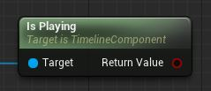

# 

## Is Reversing(是否正在反向播放)

**Is Reversing（是否正在反向播放）** 节点返回一个布尔值，如果输入时间轴正在反向播放则返回 True ,如果输入时间轴没有反向播放，则返回 False 。

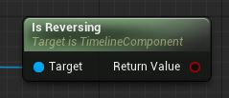

# 

## Play（播放）

**Play（播放）** 节点通知输入时间轴开始从当前播放位置处开始播放。

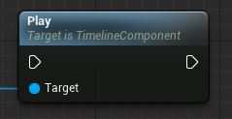

# 

## Play from Start（从开始处播放）

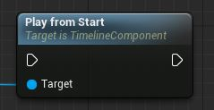

**Play from Start（从开始处播放）** 节点通知输入时间轴开始从时间轴的开始处开始播放。

# 

## Reverse(反向播放)

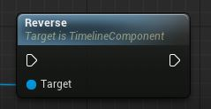

**Reverse（反向播放）** 节点通知输入时间轴开始从当前播放位置处开始反向播放。

# 

## Reverse from End(从结尾处开始反向播放)

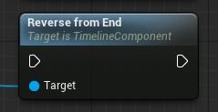

**Reverse from End(从结尾处开始反向播放)** 节点通知输入时间轴开始从结尾处开始反向播放。

# 

## Set Looping(设置循环)

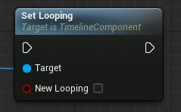

**Set Looping（设置循环）** 节点取入一个输入时间轴和一个布尔值。它将时间轴的Looping属性设置为该布尔型值。

# 

## Set New Time（设置新时间）

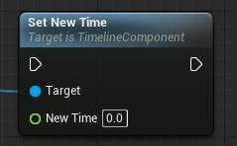

**Set New Time（设置新时间）** 节点取入一个输入时间轴和一个布尔值。它将时间轴的New Time属性设置为浮点型的值。

# 

## Set Play Rate（设置播放速率）

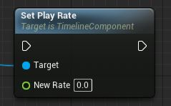

**Set New Time（设置播放速率）** 节点取入一个输入时间轴和一个浮点型的值。它将时间轴的Play Rate（播放速率）属性设置为该浮点型的值。

# 

## Set Playback Position（设置播放位置）

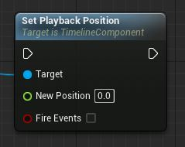

**Set Playback Position（设置播放位置）** 节点取入一个输入时间轴、一个浮点型值和一个布尔值。它让时间轴的Playback Position(播放位置)属性跳转到浮点型值处。如果时间轴中有任何事件轨迹，那么则使用该布尔值来决定是否触发它们。

# 

## Set Timeline Length(设置时间轴长度)

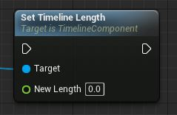

**Set Timeline Length（设置时间轴长度）** 节点设置时间轴的总播放长度。

# 

## Set Timeline Length Mode（设置时间轴长度模式）

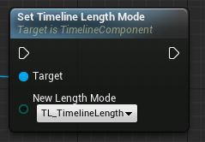

**Set Timeline Length Mode（设置时间轴长度模式）** 节点设置时间轴的Length Mode(长度模式)属性。这允许您在播放完整的时间轴和仅播放到最后一个关键帧之间切换。

# 

## Stop（停止）

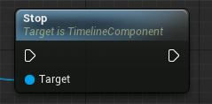

**Stop（停止）** 节点停止播放输入时间轴节点。

# 